รายงานการปฏิบัติราชการงานสืบสวน สถานีตำรวจภูธรบ้านแพ้ว
ประจำเดือน ธันวาคม ๒๕๖๗
1.สถิติจับกุมความผิดเกี่ยวยาเสพติด
ความผิดเกี่ยวกับยาเสพติด ประจำเดือน ธันวาคม 256๗

ประเภทความผิด | จับกุม (ราย) | ผู้ต้องหา (คน)
ผลิต | 0 | 0
จำหน่าย | ๐ | ๐
ครอบครองเพื่อจำหน่าย | ๕ | ๕
ครอบครอง | ๖ | ๖
ครอบครองเพื่อเสพ | 0 | 0
เสพ | ๗ | ๗
รวม | ๑๘ | ๑๘

2.สถิติจับกุมความผิดเกี่ยวกับอาวุธปืนและความผิดอื่น
ความผิดเกี่ยวกับอาวุธ ประจำเดือน ธันวาคม 256๗

ประเภทความผิด | จับกุม (ราย) | ผู้ต้องหา (คน)
อาวุธปืนไม่มีทะเบียน | ๒ | ๒
อาวุธปืนมีทะเบียน | ๐ | ๐
รวม | ๒ | ๒
๓. รายงานการปฏิบัติราชการงานสืบสวน ประจำเดือน ธันวาคม ๒๕๖๗
๓.๑ เมื่อวันที่ ๙ ธันวาคม ๒๕๖๗ พ.ต.ต.อรรถสิทธิ์ แย้มทวี สว.สส.สภ.บ้านแพ้ว พร้อมกำลังชุดสืบสวน สภ.บ้านแพ้ว ดำเนินการตามโครงการสืบสวนปราบปรามอาชญากรรมและยาเสพติด ได้มีการจับกุมตัว นายอนิรุธ หรือเบนซ์ ดวงล้อมจันทร์ อายุ ๓๔ ปี อยู่บ้านเลขที่ ๒๙/๑ หมู่ที่ ๗ ต.โรงเข้ อ.บ้านแพ้ว จ.สมุทรสาคร พร้อมด้วยของกลาง ยาเสพติดให้โทษประเภท ๑ (ยาบ้า) จำนวน ๓๒ เม็ด โดยกล่าวหาว่า “จำหน่ายโดยมีไว้ในครอบครองเพื่อจำหน่ายซึ่งยาเสพติดให้โทษประเภท ๑ (เมทแอมเฟตามีน(ยาบ้า) โดยไม่ได้รับอนุญาต อันเป็นกระทำเพื่อการค้า และก่อให้เกิดการแพร่กระจายในกลุ่มประชาชน” สถานที่จับกุม ริมถนนสาธารณะเลียบคลองดอนราว หมู่ที่ ๗ ต.โรงเข้ อ.บ้านแพ้ว จ.สมุทรสาคร
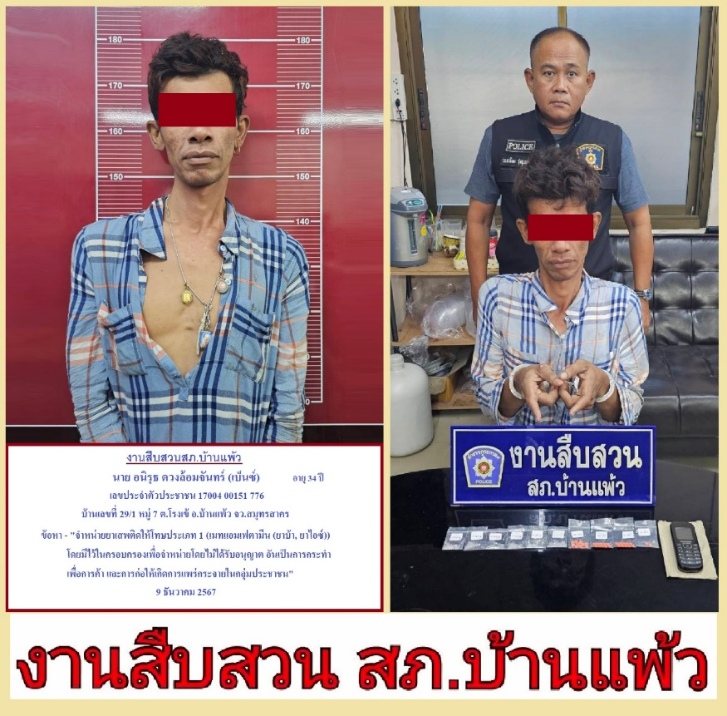
๓.๒ วันที่ ๒๓ ธันวาคม ๒๕๖๗ พ.ต.ต.อรรถสิทธิ์ แย้มทวี สว.สส.สภ.บ้านแพ้ว พร้อมกำลังชุดสืบสวน สภ.บ้านแพ้ว ดำเนินการตามโครงการสืบสวนปราบปรามอาชญากรรมและยาเสพติด ได้มีการจับกุมตัว นายบุญเพิ่ม สร้อยพุฒตาล อายุ ๘๔ ปี อยู่บ้านเลขที่ ๑๒ หมู่ที่ ๘ ต.หนองบัว อ.บ้านแพ้ว จ.สมุทรสาคร พร้อมด้วยของกลาง (๑) อาวุธปืนสั้น ขนาด 9 มม. ยี่ห้อ HK USP COMPACT เครื่องหมายทะเบียน ตง ๐๑/๔๓๐๐๐๑๗ (๒)เครื่องกระสุนปืน ขนาด ๙ มม. จำนวน ๑๑ นัด ในข้อหา ยิงปืนซึ่งใช้ดินระเบิดโดยใช่เหตุ ในเมือง หมู่บ้าน หรือชุมชน สถานที่จับกุม หน้าบ้านเลขที่ ๑๒ หมู่ที่ ๘ ต.หนองบัว อ.บ้านแพ้ว จ.สมุทรสาคร

